Pôdomerný snímač / sonda

Špecifikácia: Prístroj na meranie N, P, K v pôde, batéria Li vstavaná, rozsah merania 1-1999 mg/kg (mg/L), rozlíšenie: 1mg/kg (mg/L), presnosť (chyba) merania 2%

Ponuky - cenníky:

- Milan Čelko KUPSITO

https://www.kupsito.sk/i/13615153708/ostatne/podomerny-snimac-smart-sensor-npk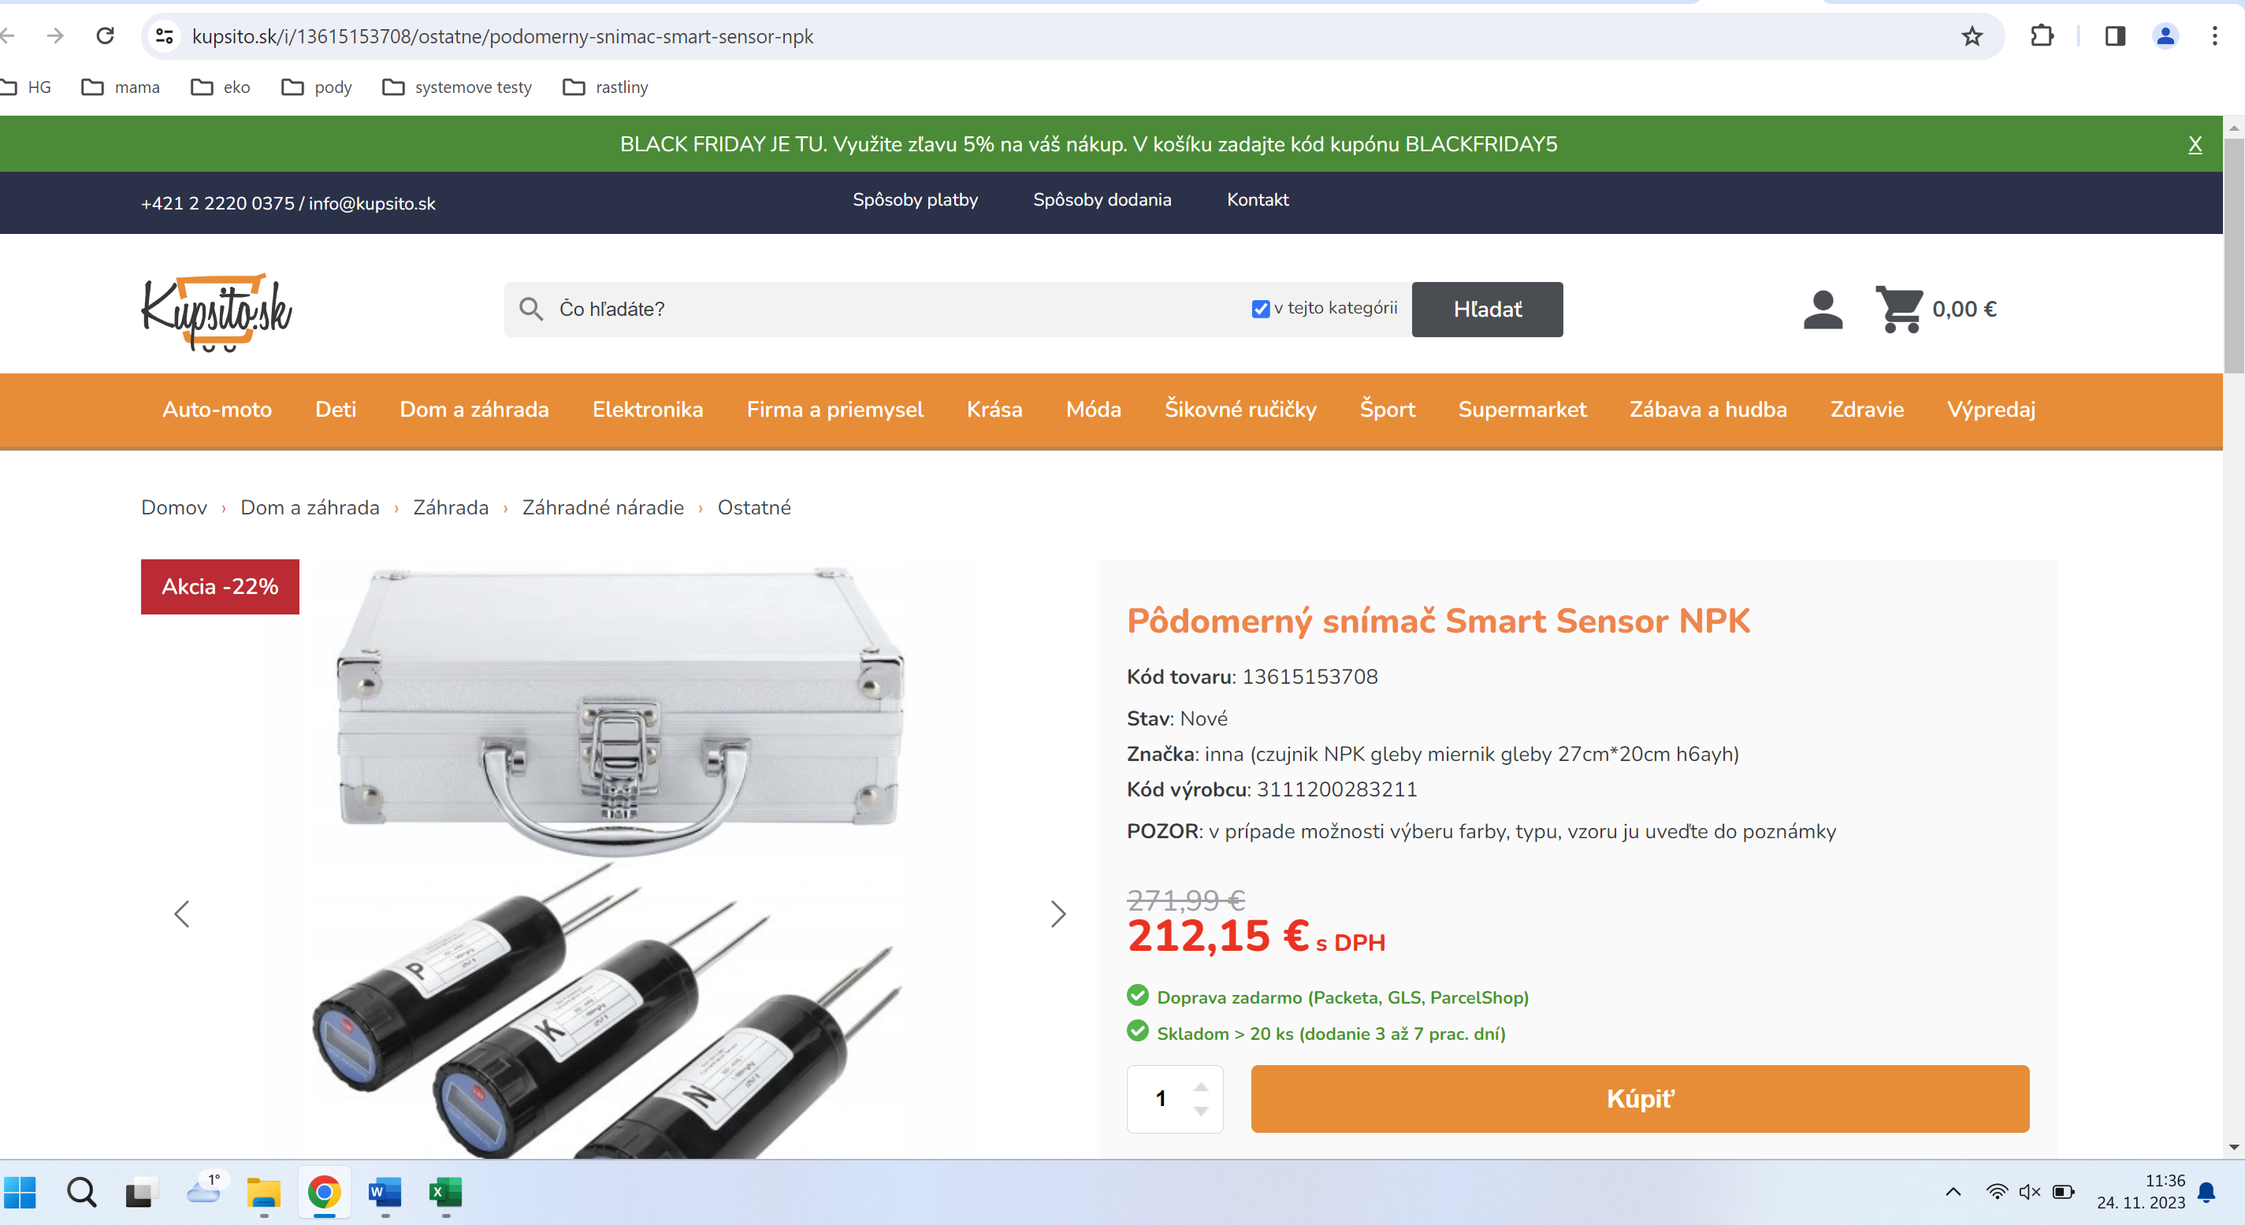
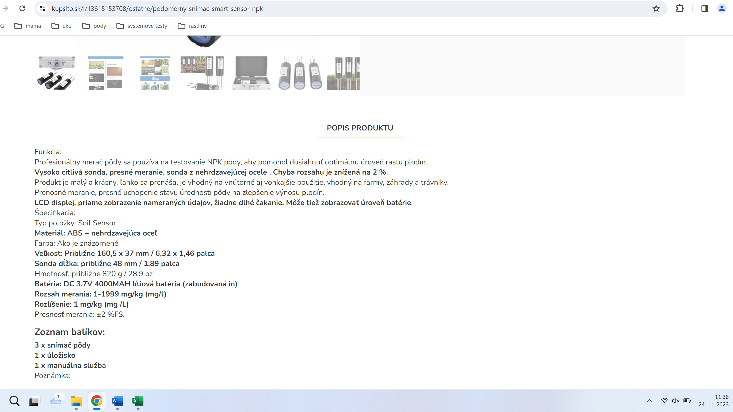

Cena bez DPH: 176,79 € cena s DPH: 212,15 €

- Fruugo.com Limited

https://www.fruugo.sk/podny-tester-digitalny-podny-senzor-npk-profesionalna-testovacia-suprava-pody-testovacia-suprava-pre-npk-s-puzdrom-na-pramene-ziviny-inteligentne-rastlinne-hnojivo-podny-meter-gar/p-239622274-514828154?language=sk
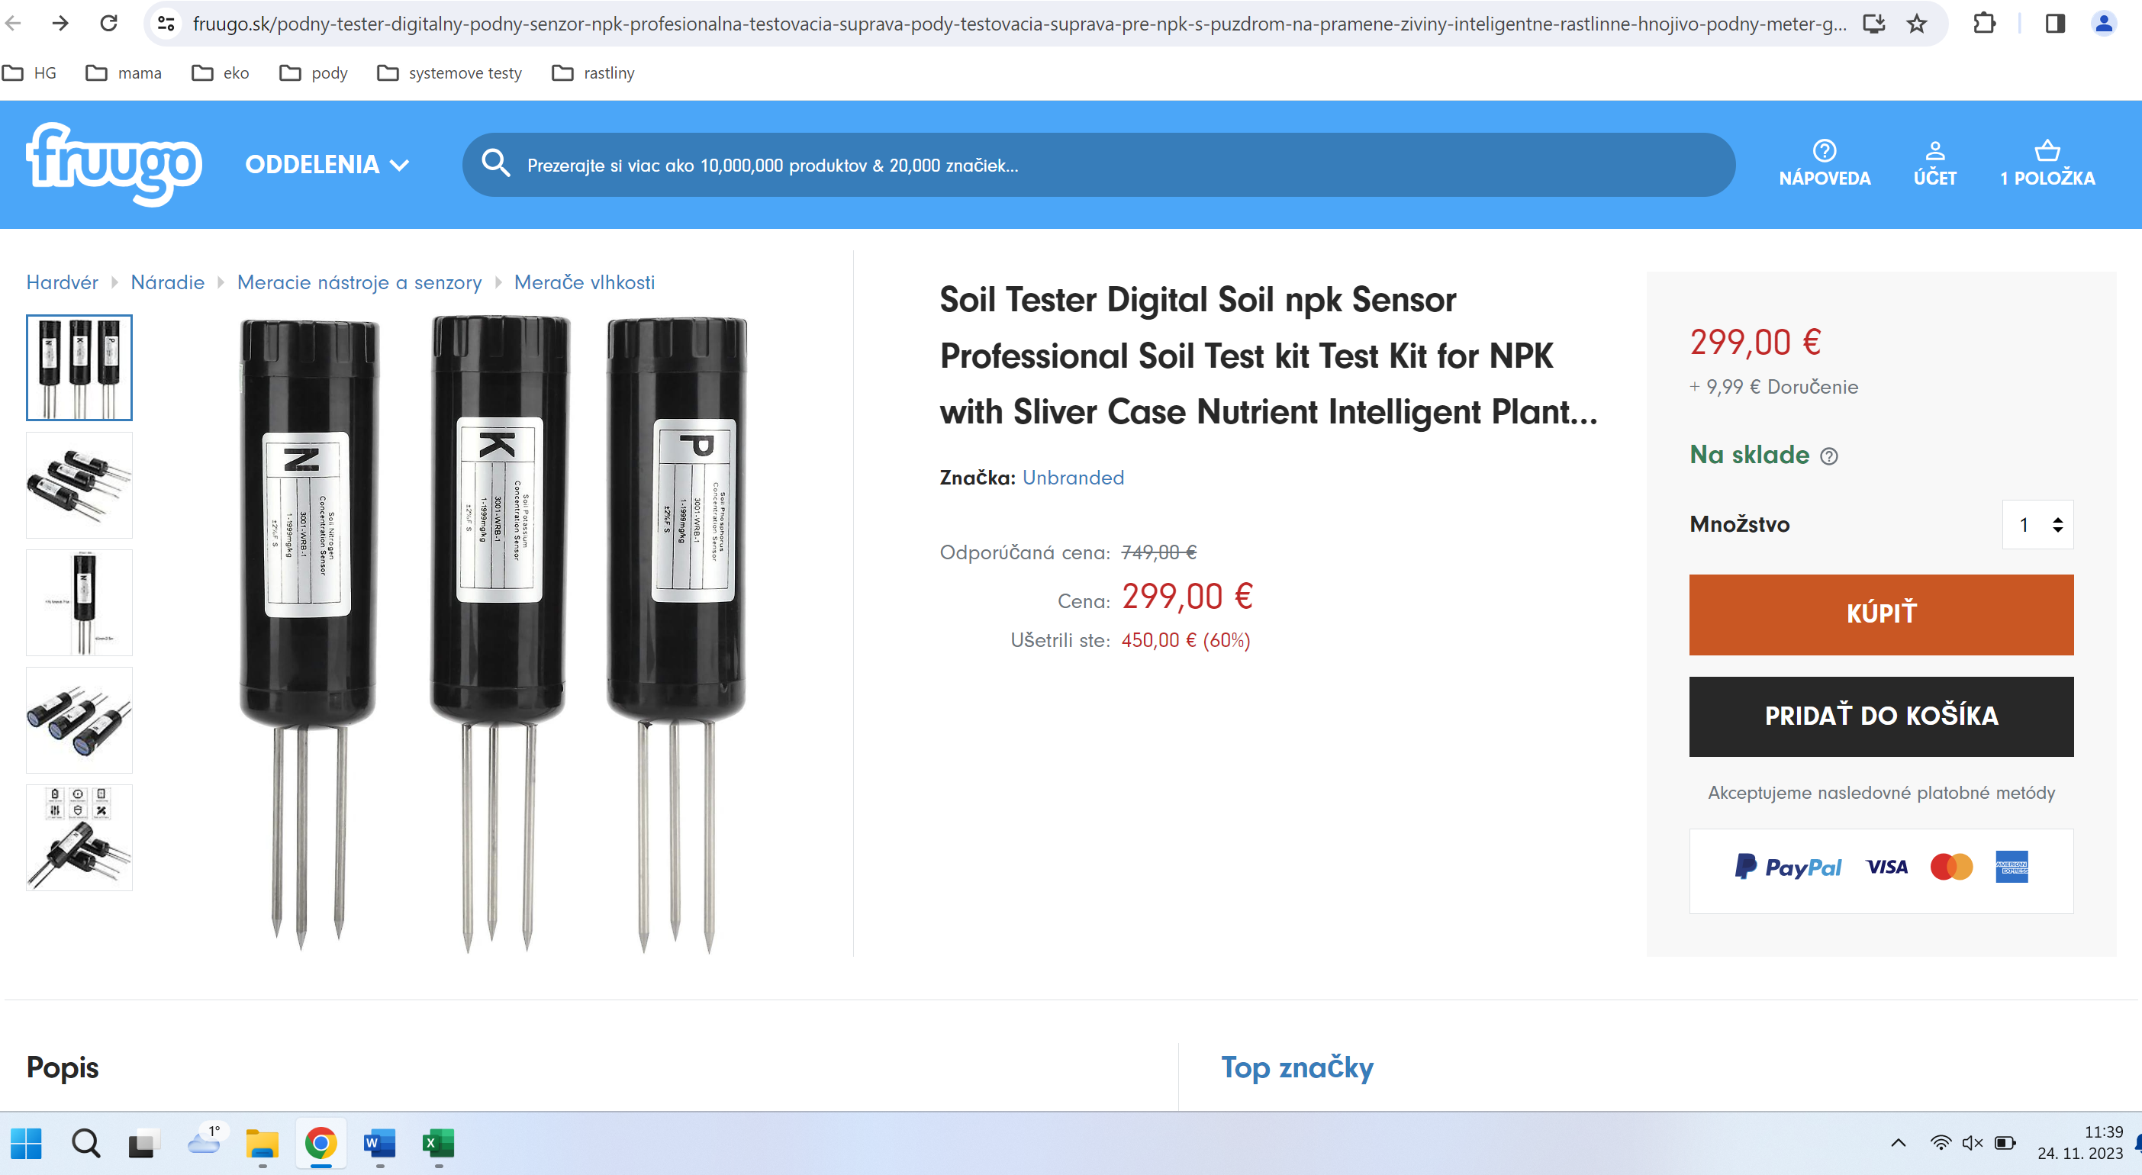
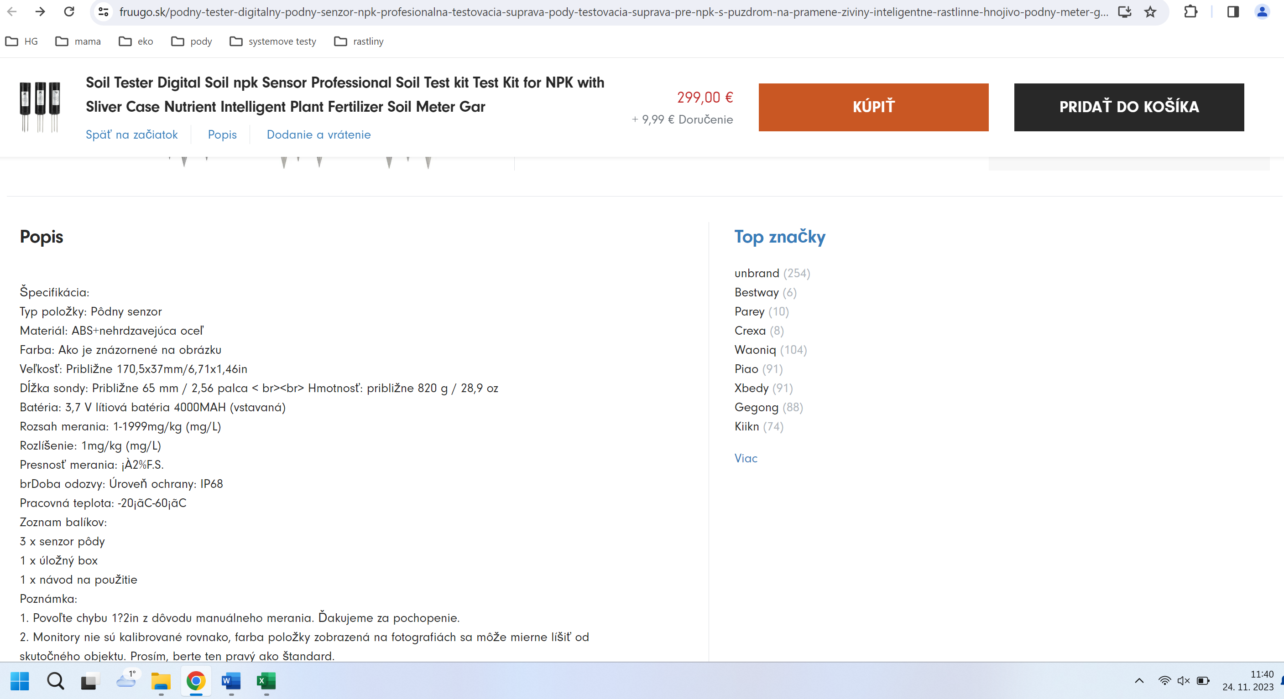

Cena bez DPH: 249,17 € cena s DPH: 299 €

- LaskaKit s.r.o.

https://www.laskakit.cz/multifunkcni-pudni-sonda--ph--npk--vodivost--teplota-a-vlhkost-rs485/?gclid=EAIaIQobChMIrLvOjLeTgQMV1pJoCR1f3wuyEAQYBiABEgKHb_D_BwE

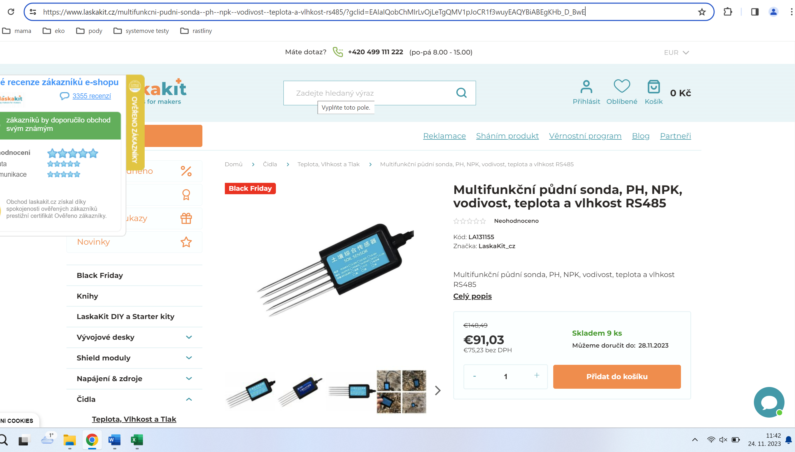
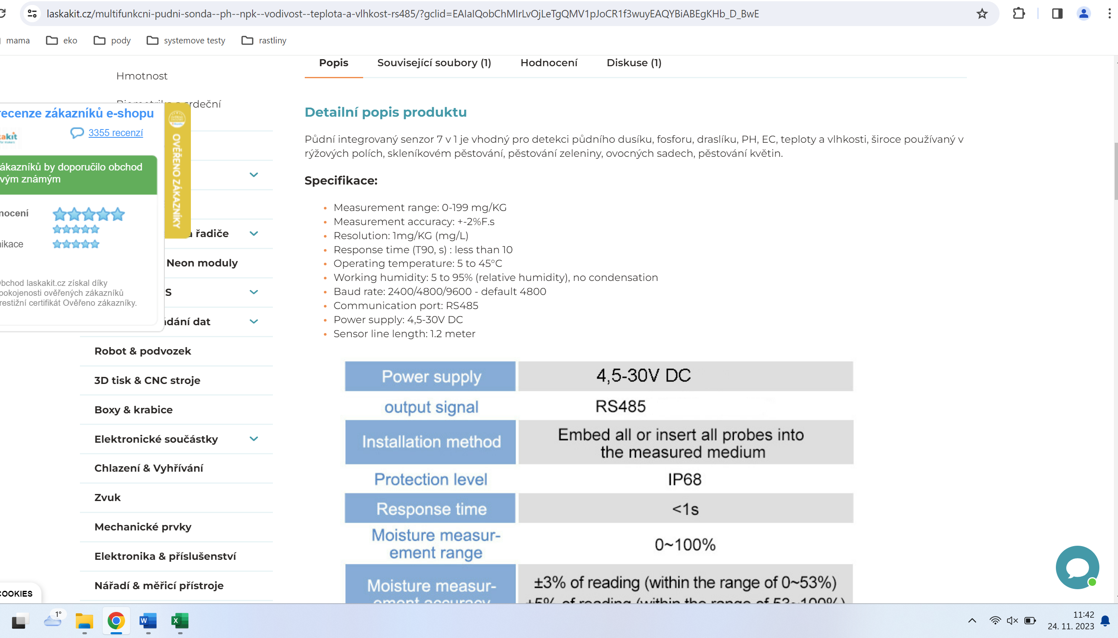
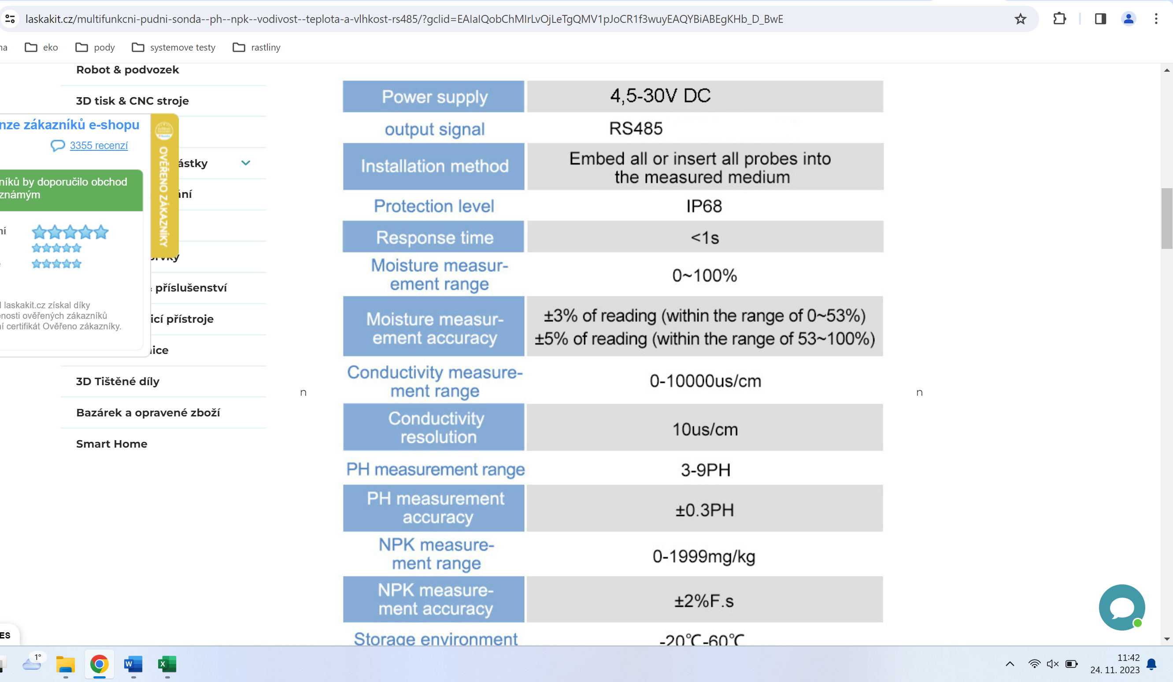
Cena bez DPH: 75,23 € cena s DPH: 91,03 €

PHZ
Cena v € bez DPH: (176,79 + 249,17 + 75,23)/3 = 167,06
Cena v € s DPH: 200,48

